**实验2: 非线性结构及相关算法的设计与应用**

**第1部分：二叉树的连式存储、序列化和反序列化**（4**学时**）

**实验内容：**二叉树是由结点指针将多个结点关联起来的抽象数据结构，是存在于内存中的，不能进行持久化，如果需要将一颗二叉树的结构持久化保存在磁盘文件中，需要将其转换为字符串并保存到文件中。所谓序列化是对二叉树进行先序遍历产生一个字符序列，与一般的先序遍历不一样，需要记录空结点用#字符表示，并且假设序列中没有结点的值为#。如下图所示的序列化存储为：A,B,#,C,#,#,D,#,E,F,#,#,#

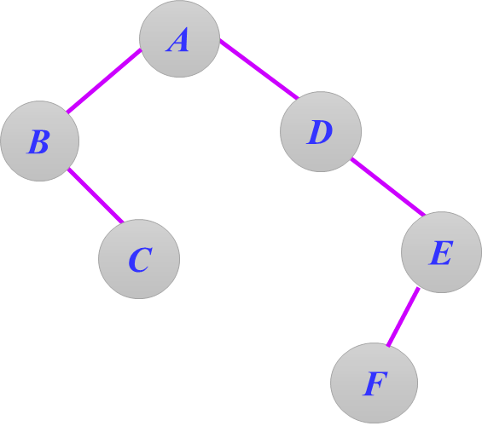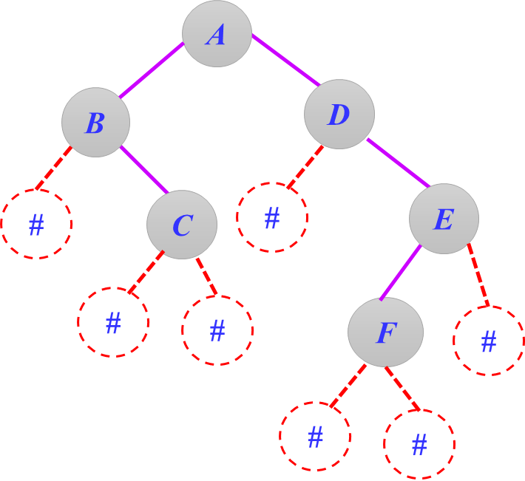

所谓反序列化就是通过先序序列化的结果串str构建对应的二叉树，其过程是用i从头扫描str；采用先序方法，当i超界时返回NULL；否则当遇到#字符时返回NULL，当遇到其它字符时，创建一个结点，可以采用递归的方法构造该二叉树；也可以采用非递归方法构造该二叉树。

1. 采用二叉链式存储创建二叉树B1；
2. 采用先序序列化显示输出序列，并存储到文件中；
3. 从文件中读出序列，并反序列化的递归方法构造二叉树B2；
4. 从文件中读出序列，并反序列化的非递归方法构造二叉树B3；
5. 使用非递归方法输出二叉树中序遍历序列；
6. 使用非递归方法输出二叉树后序遍历序列；
7. 销毁释放二叉树B1，B2，B3

**第2部分：公园景点间的最短路径查询程序的设计**（4**学时**）

**实验目的：**让学生通过实验，理解和掌握图在计算机内存中的存储表示方法；掌握图在磁盘文件中的存储方法；掌握计算任意两点间的最短路径的算法；让学生掌握设计较为复杂软件的基本方法，初步具备解决复杂软件工程的基本知识和技能。

**实验内容：** 某公园内有n个连通的旅游景点，游客需要查询任意景点间最短路径。请设计并编程实现如下功能：

（1）设计数据结构与界面，输入直接相邻的两个旅游景点的名字以及它们之间的距离；并将每对直接相连的景点间的距离存到磁盘文件中。

（2）设计算法，实现计算给定的两个旅游景点间的最短路径；

（3）对公园的所有旅游景点，设计算法实现计算所有的景点对之间的最短路径，并将最短路径上的各旅游景点及每段路径长度写入磁盘文件AllPath.dat中。

（4）编写程序从文件AllPath.dat中读出所有旅游景点间的最短路径信息，到内存链表中管理；请运用所学的数据结构知识，设计内存链表的数据结构，实现用户输入任意两个旅游景点，能快速地从内存链表查询出两景点间的最短路径。